**2011年上海市高中毕业统一学业考试**

**物理试卷**

本试卷分为第Ⅰ卷(第1~4页)和第Ⅱ卷(第5~10页)两部分。全卷共10页。满分150分，考试时问120分钟。

**第Ⅰ卷  (共56分)**

考生注意：

1.答第Ⅰ卷前，考生务必在答题卡上用钢笔或圆珠笔清楚填写姓名、准考证号、校验码，并用2B铅笔正确涂写准考证号和校验码。

2.第Ⅰ卷(1—20小题)，由机器阅卷，答案必须：全部涂写在答题卡上。考生应将代表正确答案的小方格用2B铅笔涂黑。注意答题纸编号与试题题号一一对应，不能错位。答案需要更改时，必须将原选项用橡皮擦去，重新选择。答案不能涂写在试卷上，涂写在试卷上一律不得分。

**一．单项选择题（共16分，每小题2分。每小题只有一个正确选项。答案涂写在答题卡上。)**

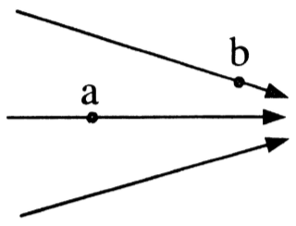1．电场线分布如图昕示，电场中a，b两点的电场强度大小分别为已知和，电势分别为和，则

(A) ， (B) ，

(C) ， (D) ，

2．卢瑟福利用粒子轰击金箔的实验研究原子结构，正确反映实验结果的示意图是

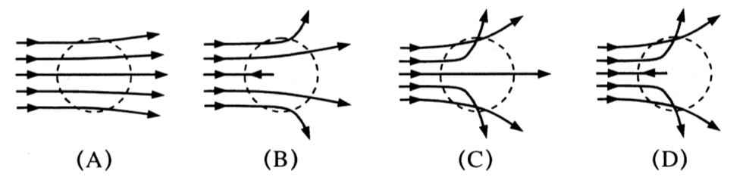

3．用一束紫外线照射某金属时不能产生光电效应，可能使该金属产生光电效应的措施是

(A)改用频率更小的紫外线照射

(B)改用X射线照射

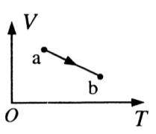(C)改用强度更大的原紫外线照射

(D)延长原紫外线的照射时间

4．如图，一定量的理想气体从状态a沿直线变化到状态b，在此过程中，

其压强

(A)逐渐增大 (B)逐渐减小

(C)始终不变 (D)先增大后减小

5．两个相同的单摆静止于平衡位置，使摆球分别以水平初速、 ()在竖直平面内做小角度摆动，它们的频率与振幅分别为和，则

(A) ， (B) ，

(C) ， (D) ，

6．右表是某逻辑电路的真值表，该电路是

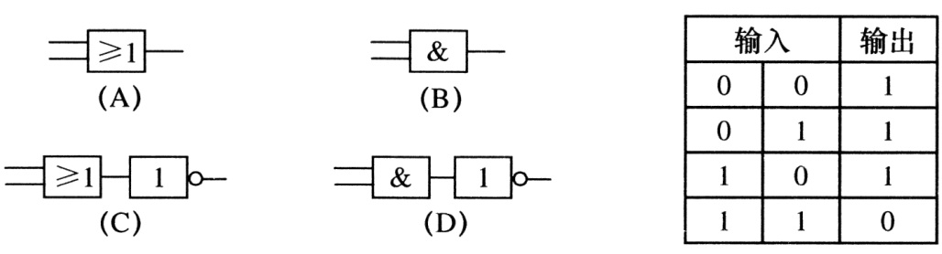

7．在存放放射性元素时，若把放射性元素①置于大量水中；②密封于铅盒中；③与轻核元

素结合成化合物．则

(A)措施①可减缓放射性元素衰变

(B)措施②可减缓放射性元素衰变

(C)措施③可减缓放射性元素衰变

(D)上述措施均无法减缓放射性元素衰变

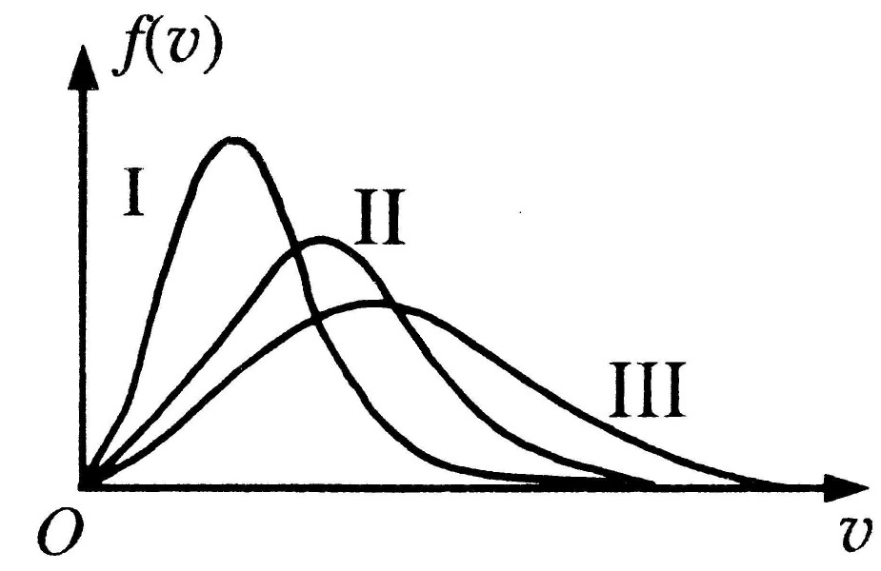

8．某种气体在不同温度下的气体分子速率分布曲线如图所示，图中表示处单位速率区间内的分子数百分率，所对应的温度分别为，则

(A)  (B) 

(C)  (D) 

**二．单项选择题(共24分，每小题3分。每小题只有一个正确选项。答案涂写在答题卡上。)**

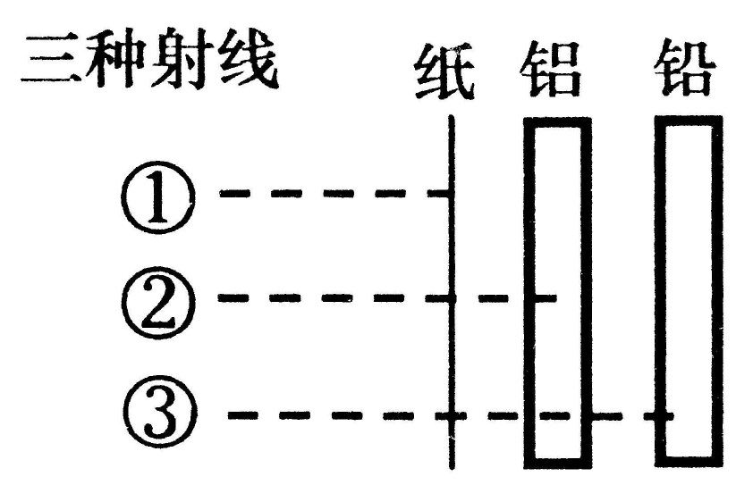9．天然放射性元素放出的三种射线的穿透能力实验结果如图所示，由此可推知

(A)②来自于原子核外的电子

(B)①的电离作用最强，是一种电磁波

(C)③的电离作用较强，是一种电磁波

(D)③的电离作用最弱，属于原子核内释放的光子

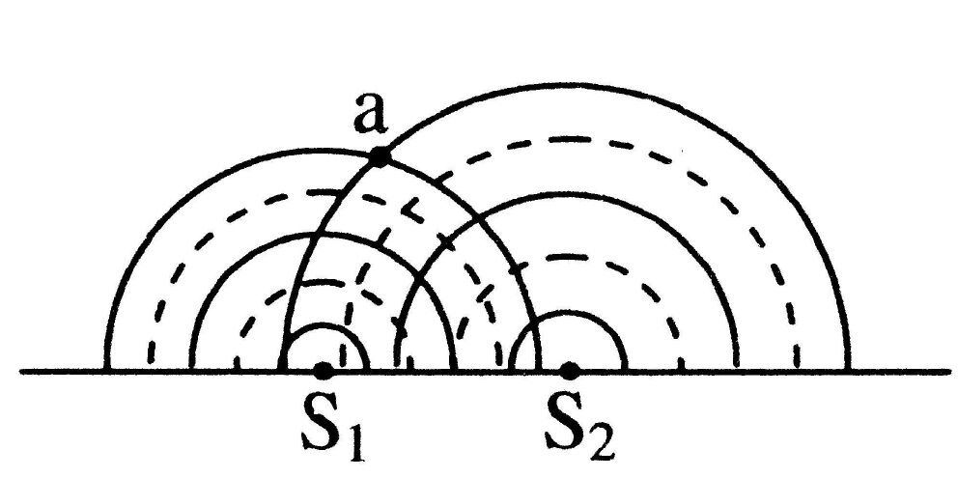10.两波源在水槽中形成的波形如图所示，其中实线表示波峰，虚线表示波谷，则

(A)在两波相遇的区域中会产生干涉

(B)在两波相遇的区域中不会产生干涉

(C) 点的振动始终加强

(D) 点的振动始终减弱

11．如图，人沿平直的河岸以速度行走，且通过不可伸长的绳拖船，船沿绳的方向行进，此过程中绳始终与水面平行。当绳与河岸的夹角为，船的速率为

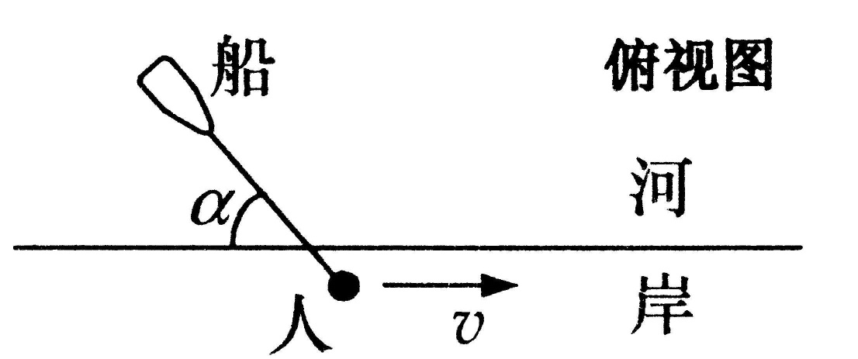(A) (B)

(C) (D)

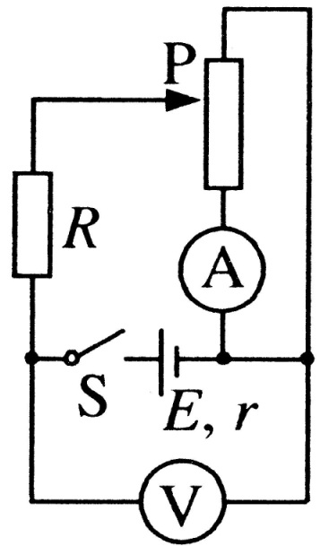12．如图所示电路中，闭合电键S，当滑动变阻器的滑动触头P从最高端向下滑动时，

(A)电压表V读数先变大后变小，电流表A读数变大

(B)电压表V读数先变小后变大，电流表A读数变小

(C)电压表V读数先变大后变小，电流表A读数先变小后变大

(D)电压表V读数先变小后变大，电流表A读数先变大后变小

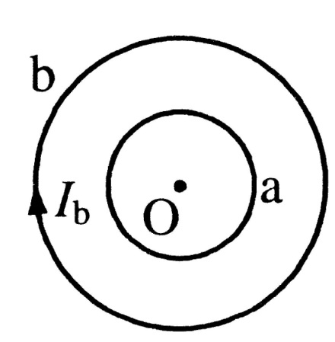13．如图，均匀带正电的绝缘圆环a与金属圆环b同心共面放置，当a绕O点在其所在平面内旋转时，b中产生顺时针方向的感应电流，且具有收缩趋势，由此可知，圆环a

(A)顺时针加速旋转 (B)顺时针减速旋转

(C)逆时针加速旋转 (D)逆时针减速旋转

14．两个等量异种点电荷位于x轴上，相对原点对称分布，正确描述电势随位置变化规律的是图

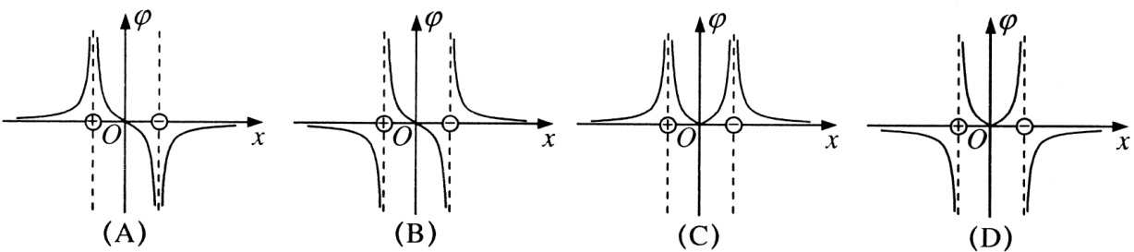

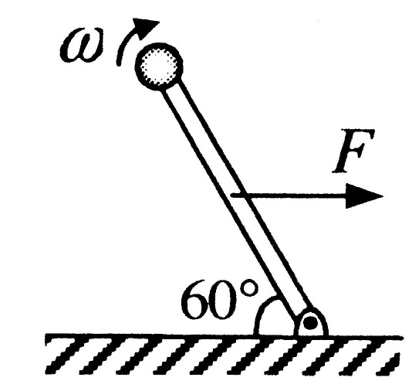15．如图，一长为的轻杆一端固定在光滑铰链上，另一端固定一质量为的小球。一水平向右的拉力作用于杆的中点，使杆以角速度匀速转动，当杆与水平方向成60°时，拉力的功率为

(A)  (B)  (C)  (D) 

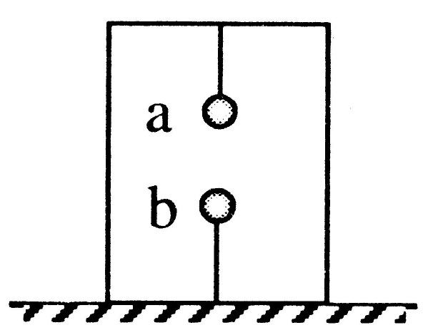

16．如图，在水平面上的箱子内，带异种电荷的小球a、b用绝缘细线分别系于上、下两边，处于静止状态。地面受到的压力为，球b所受细线的拉力为。剪断连接球b的细线后，在球b上升过程中地面受到的压力

(A)小于 (B)等于

(C)等于 (D)大于

**三．多项选择题(共1 6分，每小题4分。每小题有二个或三个正确选项。全选对的，得4分；选对但不全的，得2分；有选错或不答的，得0分。答案涂写在答题卡上。)**

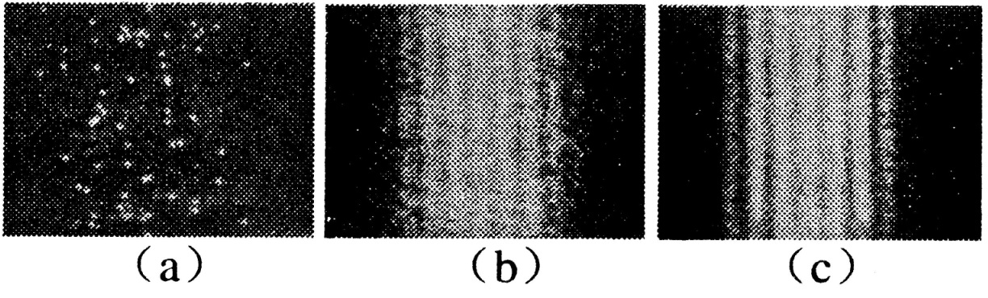17.用极微弱的可见光做双缝干涉实验，随着时间的增加，在屏上先后出现如图(a)、(b)、(c)所示的图像，则

(A)图像(a)表明光具有粒子性

(B)图像(c)表明光具有波动性

(C)用紫外光观察不到类似的图像

(D)实验表明光是一种概率波

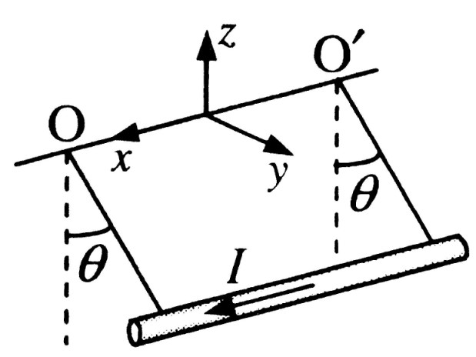

18．如图，质量为、长为的直导线用两绝缘细线悬挂于，并处于匀强磁场中。当导线中通以沿正方向的电流，且导线保持静止时，悬线与竖直方向夹角为。则磁感应强度方向和大小可能为

(A) 正向， (B)正向，

(C) 负向， (D)沿悬线向上，

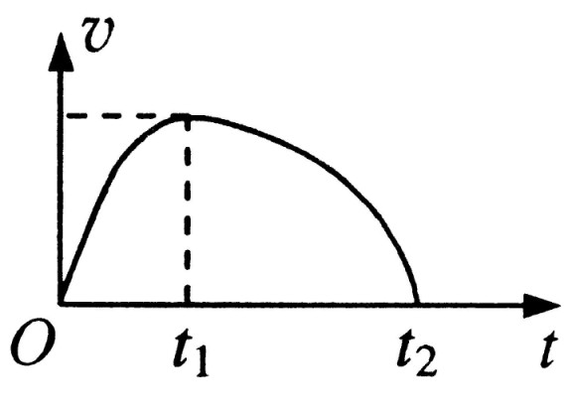19．受水平外力F作用的物体，在粗糙水平面上作直线运动，其 图线如图所示，则

(A)在秒内，外力大小不断增大

(B)在时刻，外力为零

(C)在秒内，外力大小可能不断减小

(D)在秒内，外力大小可能先减小后增大

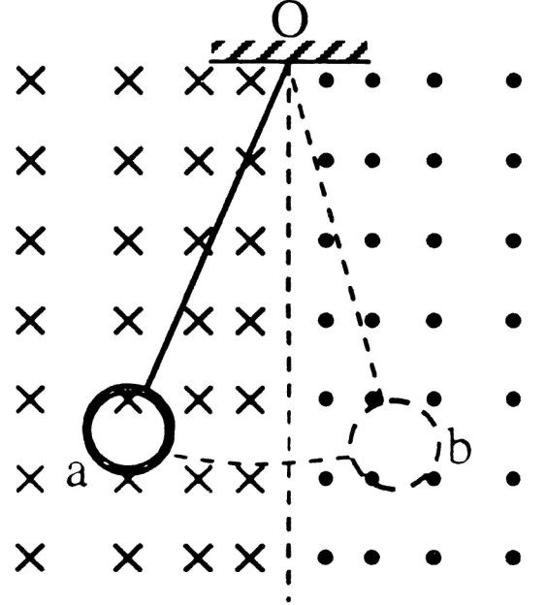

20.如图，磁场垂直于纸面，磁感应强度在竖直方向均匀分布，水平方向非均匀分布。一铜制圆环用丝线悬挂于点，将圆环拉至位置后无初速释放，在圆环从摆向的过程中

(A)感应电流方向先逆时针后顺时针再逆时针

(B)感应电流方向一直是逆时针

(C)安培力方向始终与速度方向相反

(D)安培力方向始终沿水平方向

**第II卷  (共94分)**

考生注意：

1．第II卷(21-33题)由人工阅卷。考生应用蓝色或黑色的钢笔或圆珠笔将第ll卷所有试题的答案写在试卷上，用铅笔答题或将答案涂写在答题卡上一律不给分(作图可用铅笔)。

2．第30、31、32、33题要求写出必要的文字说明、方程式和重要的演算步骤。只写出最后答案，而未写出主要演算过程的，不能得分。有关物理量的数值计算问题，答案中必须明确写出数值和单位。

**四．填空题(共20分，每小题4分。答案写在题中横线上的空白处或指定位置。)**

本大题中第22题为分叉题，分A、B两类，考生可任选一类答题。若两类试题均做，一律按A类题计分。

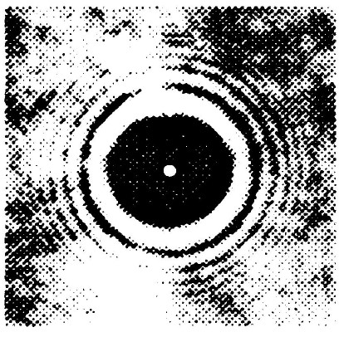21．如图，当用激光照射直径小于激光束的不透明圆盘时，在圆盘后屏上的阴影中心出现了一个亮斑。这是光的 (填“干涉”、“衍射”或“直线传播”)现象，这一实验支持了光的 (填“波动说"、“微粒说"或“光子说")。

22A、22B选做一题

═══════════════════════════════════════════════════════════

22A.光滑水平面上两小球a、b用不可伸长的松弛细绳相连。开始时a球静止，b球以一定速度运动直至绳被拉紧，然后两球一起运动，在此过程中两球的总动量 (填“守恒”或“不守恒”)；机械能 (填“守恒”或“不守恒”)。

22B．人造地球卫星在运行过程中由于受到微小的阻力，轨道半径将缓慢减小。在此运动过程中，卫星所受万有引力大小将 (填“减小”或“增大”)；其动能将 (填“减小”或“增大”)。

═══════════════════════════════════════════════════════════

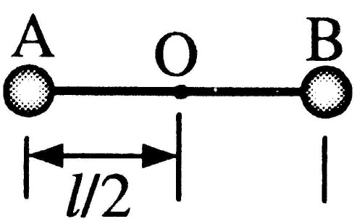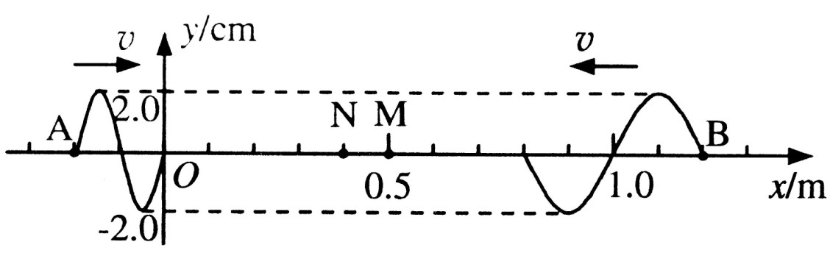23．如图，在竖直向下，场强为的匀强电场中，长为的绝缘轻杆可绕固定轴在竖直面内无摩擦转动，两个小球A、B固定于杆的两端，A、B的质量分别为和 ()，A带负电，电量为，B带正电，电量为。杆从静止开始由水平位置转到竖直位置，在此过程中电场力做功为 ，在竖直位置处两球的总动能为 。

24．两列简谐波沿工轴相向而行，波速均为，两波源分别位于A、B处，时的波形如图所示。当时，M点的位移为 cm，N点的位移为 cm。

25．以初速为，射程为的平抛运动轨迹制成一光滑轨道。一物体由静止开始从轨道顶端滑下，当其到达轨道底部时，物体的速率为 ，其水平方向的速度大小为 。

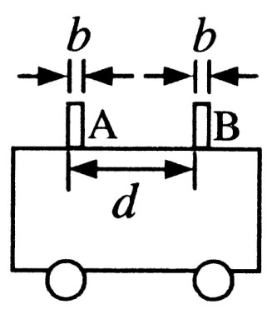**五．实验题(共24分。答案写在题中横线上的空白处或括号内。)**

26.(5 分)如图，为测量作匀加速直线运动小车的加速度，将宽度均为b的挡光片A、B固定在小车上，测得二者间距为d。

(1)当小车匀加速经过光电门时，测得两挡光片先后经过的时间和，则小车加速度 。

(2)(多选题)为减小实验误差，可采取的方法是( )

(A)增大两挡光片宽度 (B)减小两挡光片宽度

(C)增大两挡光片间距 (D)减小两挡光片间距

27.(5 分)在“用单分子油膜估测分子大小”实验中，

(1)某同学操作步骤如下：

①取一定量的无水酒精和油酸，制成一定浓度的油酸酒精溶液；

②在量筒中滴入一滴该溶液，测出它的体积；

③在蒸发皿内盛一定量的水，再滴入一滴油酸酒精溶液，待其散开稳定；

④在蒸发皿上覆盖透明玻璃，描出油膜形状，用透明方格纸测量油膜的面积。

改正其中的错误：

(2)若油酸酒精溶液体积浓度为，一滴溶液的体积为，其形成的油膜面积为，则估测出油酸分子的直径为 m。

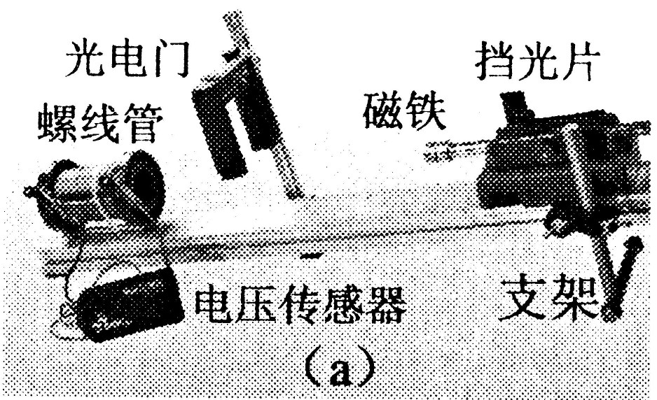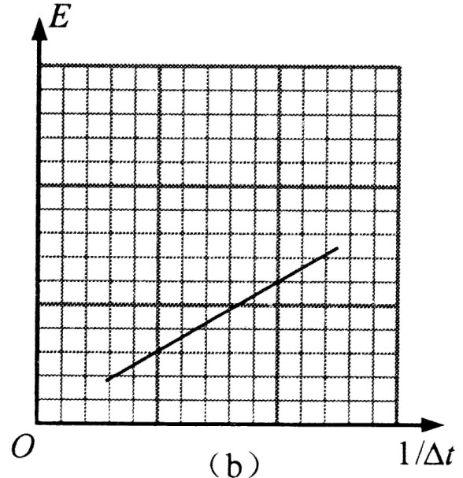28．(5 分)在“研究回路中感应电动势大小与磁通量变化快慢的关系”实验(见图(a))中，得到图线如图(b)所示。

(1)(多选题)在实验中需保持不变的是( )

(A)挡光片的宽度 (B)小车的释放位置

(C)导轨倾斜的角度 (D)光电门的位置

(2)线圈匝数增加一倍后重做该实验，在图(b)中画出实验图线。

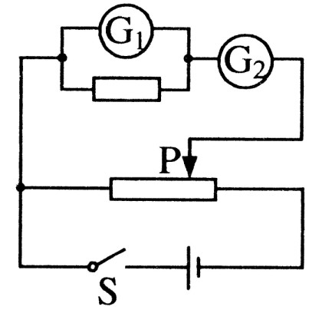

29．(9 分)实际电流表有内阻，可等效为理想电流表与电阻的串联。测量实际电流表内阻的电路如图所示。供选择的仪器如下：

①待测电流表(，内阻约300Ω)，②电流表 (，内阻约100Ω)，③定值电阻(300Ω)，④定值电阻(10Ω)，⑤滑动变阻器 (Ω)，⑥滑动变阻器 (Ω)，⑦干电池(1.5V)，⑧电键S及导线若干。

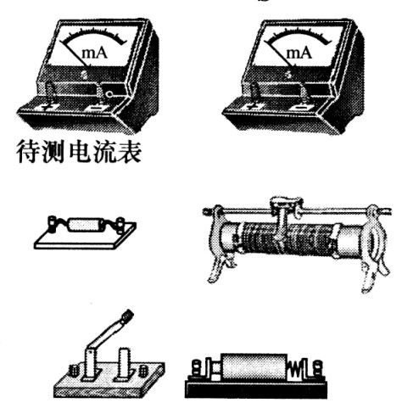

(1)定值电阻应选 ，滑动变阻器应选 。(在空格内填写序号)

(2)用连线连接实物图。

(3)补全实验步骤：

①按电路图连接电路， ；

②闭合电键S，移动滑动触头至某一位置，记录，的读数，；

③ ；

④以为纵坐标，为横坐标，作出相应图线，如图所示。

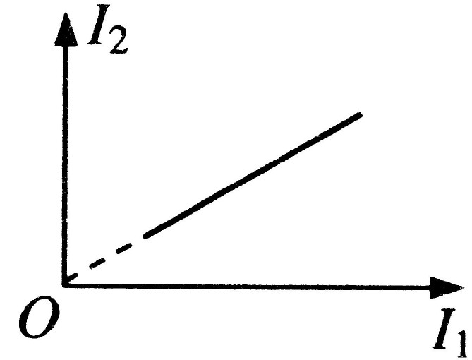

(4)根据图线的斜率及定值电阻，写出待测电流表内阻的表达式 。

六．计算题(共50分)

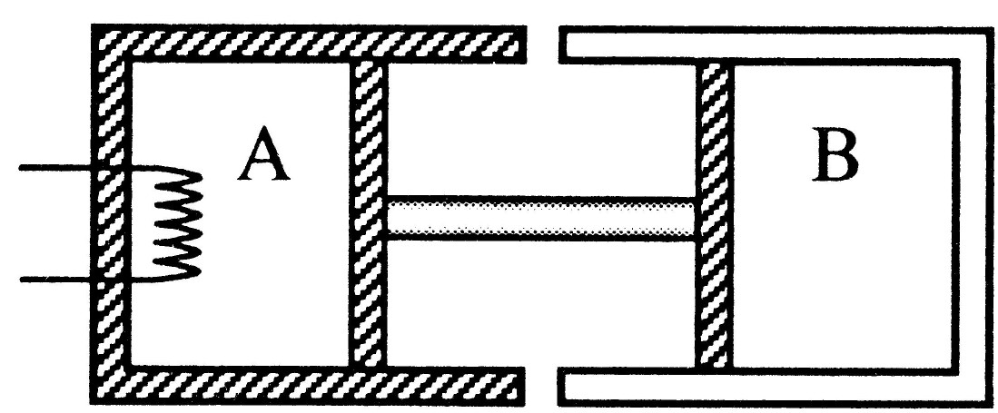30.(10 分)如图，绝热气缸A与导热气缸B均固定于地面，由刚性杆连接的绝热活塞与两气缸间均无摩擦。两气缸内装有处于平衡状态的理想气体，开始时体积均为、温度均为。缓慢加热A中气体，停止加热达到稳定后，A中气体压强为原来的1.2倍。设环境温度始终保持不变，求气缸A中气体的体积和温度。

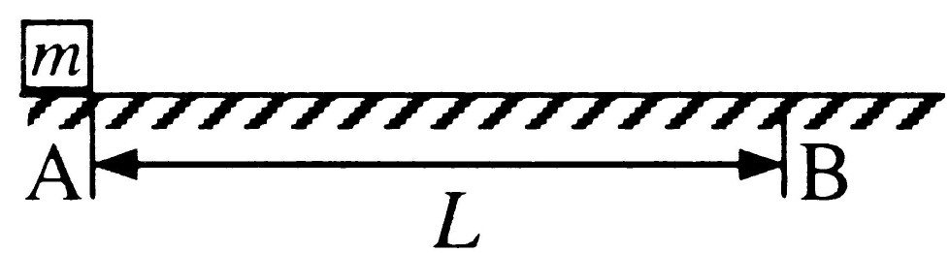31．(12 分)如图，质量的物体静止于水平地面的A处，A、B间距*L*=20m。用大小为30N，沿水平方向的外力拉此物体，经拉至B处。(已知，。取)

(1)求物体与地面间的动摩擦因数μ；

(2)用大小为30N，与水平方向成37°的力斜向上拉此物体，使物体从A处由静止开始运动并能到达B处，求该力作用的最短时间t。

32．(14 分)电阻可忽略的光滑平行金属导轨长S=1.15m，两导轨间距*L*=0.75 m，导轨倾角为30°，导轨上端ab接一阻值R=1.5Ω的电阻，磁感应强度B=0.8T的匀强磁场垂直轨道平面向上。阻值r=0.5Ω，质量m=0.2kg的金属棒与轨道垂直且接触良好，从轨道上端ab处由静止开始下滑至底端，在此过程中金属棒产生的焦耳热。(取)求：

(1)金属棒在此过程中克服安培力的功；

(2)金属棒下滑速度时的加速度．

(3)为求金属棒下滑的最大速度，有同学解答如下：由动能定理，……。由此所得结果是否正确？若正确，说明理由并完成本小题；若不正确，给出正确的解答。

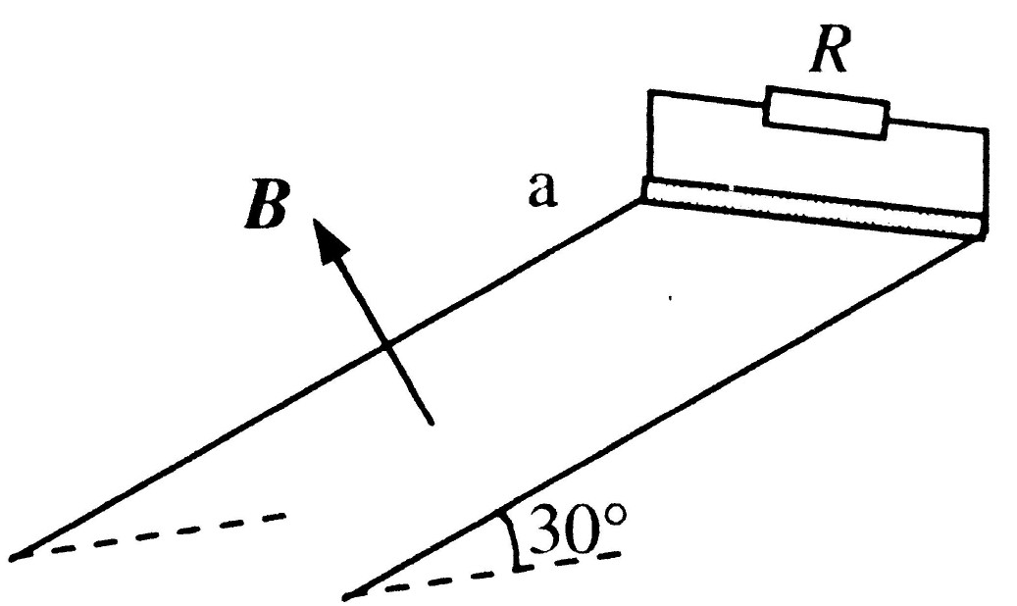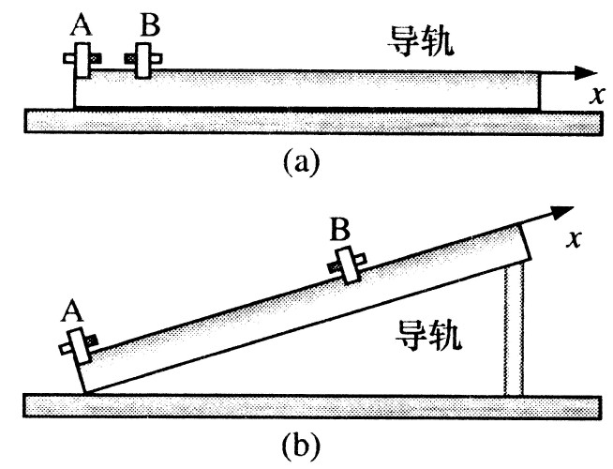

33．(14 分)如图(a)，磁铁A、B的同名磁极相对放置，置于水平气垫导轨上。A固定于导轨左端，B的质量m=0.5kg，可在导轨上无摩擦滑动。将B在A附近某一位置由静止释放，由于能量守恒，可通过测量B在不同位置处的速度，得到B的势能随位置x的变化规律，见图(c)中曲线I。若将导轨右端抬高，使其与水平面成一定角度(如图(b)所示)，则B的总势能曲线如图(c)中II所示，将B在处由静止释放，求：(解答时必须写出必要的推断说明。取)

(1)B在运动过程中动能最大的位置；

(2)运动过程中B的最大速度和最大位移。

(3)图(c)中直线III为曲线II的渐近线，求导轨的倾角。

(4)若A、B异名磁极相对放置，导轨的倾角不变，在图(c)上画出B的总势能随x的变化曲线．

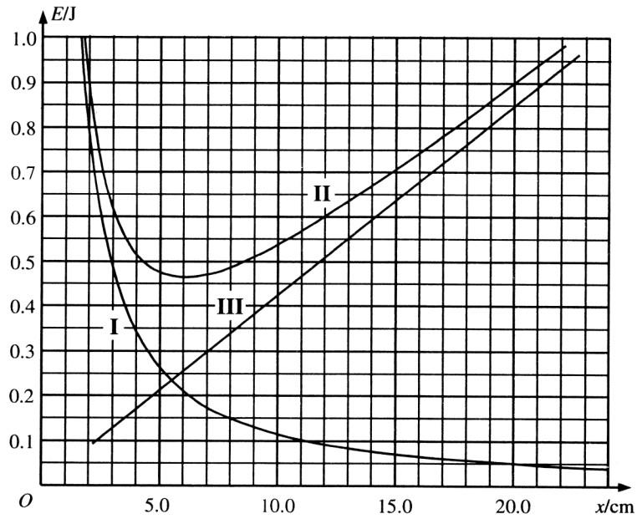

2011年全国普通高等学校招生统一考试

一．单项选择题(共16分，每小题2分。)

1．C 2.D 3．B 4.A 5.C 6.D 7.D 8.B

二.单项选择题(共24分,每小题3分.)

9.D l0.B 11.C l2.A 13.B l4.A 15.C l6.D

三.多项选择题(共16分，每小题4分。每小题有二个或三个正确选项，全选对的，得4分；选对但不全的，得2分；有选错或不答的，得0分。)

17．A，B，D 18.B，C l9.C，D 20.A，D

第II卷(共9 4分)

四．填空题(共20分，每小题4分，每个空格2分。)

21.衍射，波动说 22A.守恒，不守恒 22B．增大，增大

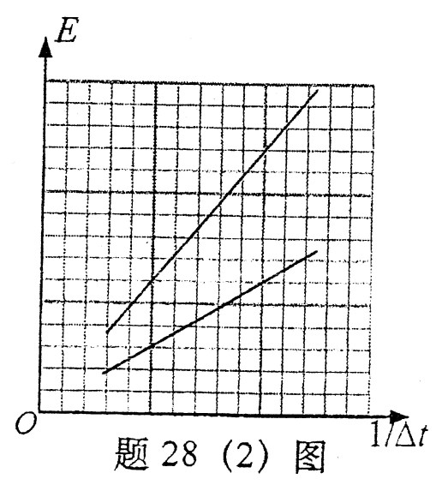23. ， 24.2，0

25. ，

五.实验题(共24分)

26．

（1）

(2)B，C (3分)

27.(1)

②在量筒中滴入N滴溶液 (1分)

③在水面上先撒上痱子粉 (1分)

(2)  (3分)

28．

(1) A，D (3分)

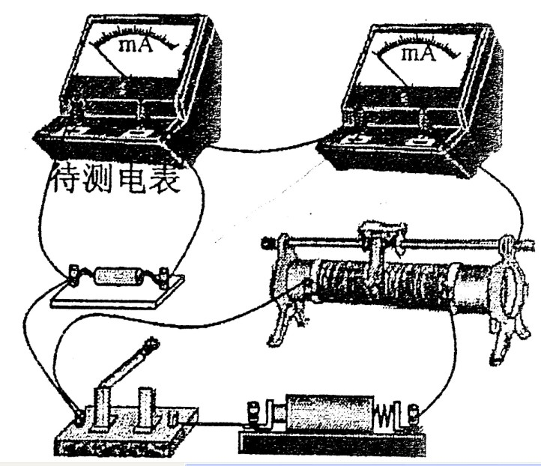(2)见图 (2分)

29.

(1)③，⑥ (各1分)

(2)见图 (2分)

(3)①将滑动触头移至最左端(写最小给分，最大不给分) (1分)

③多次移动滑动触头，记录相应的，读数 (1分)

(4)  (3分)

六．计算题(共50分)

30.(10分)

设初态压强为，膨胀后A，B压强相等

 (1分)

B中气体始末状态温度相等

 (3分)

∴ (1分)

A部分气体满足

 （4分）

∴ （1分）

31．(12分)

(1)物体做匀加速运动

 (1分)

∴ （1分）

由牛顿第二定律

 （1分）

 (1分)

∴ (1分)

(2)设作用的最短时间为，小车先以大小为的加速度匀加速秒，撤去外力后，以大小为，的加速度匀减速秒到达B处，速度恰为0，由牛顿定律

 (1分)

∴(1分)

 （1分）

由于匀加速阶段的末速度即为匀减速阶段的初速度，因此有

 （1分）

∴ （1分）

 （1分）

∴ （1分）

（2）另解：设力作用的最短时间为t，相应的位移为s，物体到达B处速度恰为0，由动能定理

 （2分）

∴ （1分）

由牛顿定律

 （1分）

∴ （1分）

∵ （1分）

 （1分）

32.（14分）

（1）下滑过程中安培力的功即为在电阻上产生的焦耳热，由于，因此

 （1分）

∴ （2分）

（2）金属棒下滑时受重力和安培力

 （1分）

由牛顿第二定律 （3分）

∴ （2分）

(3)此解法正确。 (1分)

金属棒下滑时舞重力和安培力作用，其运动满足



上式表明，加速度随速度增加而减小，棒作加速度减小的加速运动。无论最终是否达到匀速，当棒到达斜面底端时速度一定为最大。由动能定理可以得到棒的末速度，因此上述解法正确。

(2分)

 （1分）

∴ （1分）

33．(14分)

(1)势能最小处动能最大 (1分)

由图线II得

 (2分)

(在5.9 ~ 6.3cm间均视为正确)

(2)由图读得释放处势能，此即B的总能量。出于运动中总能量守恒，因此在势能最小处动能最大，由图像得最小势能为0.47J，则最大动能为

 （2分)

(在0.42 ~ 0.44J间均视为正确)

最大速度为

 (1分)

(在1.29～1.33 m／s间均视为正确)

x=20.0 cm处的总能量为0.90J，最大位移由E=0.90J的水平直线与曲线II的左侧交点确定,由图中读出交点位置为x=2.0cm，因此，最大位移

 (2分)

(在17.9~18.1cm间均视为正确)

(3)渐近线III表示B的重力势能随位置变化关系，即

 （2分)

∴

由图读出直线斜率

 （1分）

（在间均视为正确）

（4）若异名磁极相对放置，A，B间相互作用势能为负值，总势能如图。 （2分）

# 2011年全国普通高等学校招生统一考试

一．单项选择题（共16分，每小题2分。每小题只有一个正确选项。答案涂写在答题卡上。)

1．电场线分布如图昕示，电场中a，b两点的电场强度大小分别为已知和，电势分别为和，则

(A) ， (B) ，

(C) ， (D) ，

2．卢瑟福利用粒子轰击金箔的实验研究原子结构，正确反映实验结果的示意图是



3．用一束紫外线照射某金属时不能产生光电效应，可能使该金属产生光电效应的措施是

(A)改用频率更小的紫外线照射 (B)改用X射线照射

(C)改用强度更大的原紫外线照射 (D)延长原紫外线的照射时间

4．如图，一定量的理想气体从状态a沿直线变化到状态b，在此过程中，

其压强

(A)逐渐增大 (B)逐渐减小

(C)始终不变 (D)先增大后减小

5．两个相同的单摆静止于平衡位置，使摆球分别以水平初速、 ()在竖直平面内做小角度摆动，它们的频率与振幅分别为和，则

(A) ， (B) ，

(C) ， (D) ，

6．右表是某逻辑电路的真值表，该电路是



7．在存放放射性元素时，若把放射性元素①置于大量水中；②密封于铅盒中；③与轻核元

素结合成化合物．则

(A)措施①可减缓放射性元素衰变 (B)措施②可减缓放射性元素衰变

(C)措施③可减缓放射性元素衰变 (D)上述措施均无法减缓放射性元素衰变



8．某种气体在不同温度下的气体分子速率分布曲线如图所示，图中表示处单位速率区间内的分子数百分率，所对应的温度分别为，则

(A)  (B) 

(C)  (D) 

二．单项选择题(共24分，每小题3分。每小题只有一个正确选项。答案涂写在答题卡上。)

9．天然放射性元素放出的三种射线的穿透能力实验结果如图所示，由此可推知

(A)②来自于原子核外的电子

(B)①的电离作用最强，是一种电磁波

(C)③的电离作用较强，是一种电磁波

(D)③的电离作用最弱，属于原子核内释放的光子

10.两波源在水槽中形成的波形如图所示，其中实线表示波峰，虚线表示波谷，则

(A)在两波相遇的区域中会产生干涉

(B)在两波相遇的区域中不会产生干涉

(C) 点的振动始终加强

(D) 点的振动始终减弱

11．如图，人沿平直的河岸以速度行走，且通过不可伸长的绳拖船，船沿绳的方向行进，此过程中绳始终与水面平行。当绳与河岸的夹角为，船的速率为

(A) (B)

(C) (D)

12．如图所示电路中，闭合电键S，当滑动变阻器的滑动触头P从最高端向下滑动时，

(A)电压表V读数先变大后变小，电流表A读数变大

(B)电压表V读数先变小后变大，电流表A读数变小

(C)电压表V读数先变大后变小，电流表A读数先变小后变大

(D)电压表V读数先变小后变大，电流表A读数先变大后变小

13．如图，均匀带正电的绝缘圆环a与金属圆环b同心共面放置，当a绕O点在其所在平面内旋转时，b中产生顺时针方向的感应电流，且具有收缩趋势，由此可知，圆环a

(A)顺时针加速旋转 (B)顺时针减速旋转

(C)逆时针加速旋转 (D)逆时针减速旋转

14．两个等量异种点电荷位于x轴上，相对原点对称分布，正确描述电势随位置变化规律的是图



15．如图，一长为的轻杆一端固定在光滑铰链上，另一端固定一质量为的小球。一水平向右的拉力作用于杆的中点，使杆以角速度匀速转动，当杆与水平方向成60°时，拉力的功率为

(A)  (B)  (C)  (D) 



16．如图，在水平面上的箱子内，带异种电荷的小球a、b用绝缘细线分别系于上、下两边，处于静止状态。地面受到的压力为，球b所受细线的拉力为。剪断连接球b的细线后，在球b上升过程中地面受到的压力

(A)小于 (B)等于

(C)等于 (D)大于

三．多项选择题(共1 6分，每小题4分。每小题有二个或三个正确选项。全选对的，得4分；选对但不全的，得2分；有选错或不答的，得0分。答案涂写在答题卡上。)

17.用极微弱的可见光做双缝干涉实验，随着时间的增加，在屏上先后出现如图(a)、(b)、(c)所示的图像，则

(A)图像(a)表明光具有粒子性

(B)图像(c)表明光具有波动性

(C)用紫外光观察不到类似的图像

(D)实验表明光是一种概率波



18．如图，质量为、长为的直导线用两绝缘细线悬挂于，并处于匀强磁场中。当导线中通以沿正方向的电流，且导线保持静止时，悬线与竖直方向夹角为。则磁感应强度方向和大小可能为

(A) 正向， (B)正向，

(C) 负向， (D)沿悬线向上，

19．受水平外力F作用的物体，在粗糙水平面上作直线运动，其 图线如图所示，则

(A)在秒内，外力大小不断增大

(B)在时刻，外力为零

(C)在秒内，外力大小可能不断减小

(D)在秒内，外力大小可能先减小后增大



20.如图，磁场垂直于纸面，磁感应强度在竖直方向均匀分布，水平方向非均匀分布。一铜制圆环用丝线悬挂于点，将圆环拉至位置后无初速释放，在圆环从摆向的过程中

(A)感应电流方向先逆时针后顺时针再逆时针

(B)感应电流方向一直是逆时针

(C)安培力方向始终与速度方向相反

(D)安培力方向始终沿水平方向

第Ⅱ卷(共94分)

考生注意：

1．第II卷(21-33题)由人工阅卷。考生应用蓝色或黑色的钢笔或圆珠笔将第ll卷所有试题的答案写在试卷上，用铅笔答题或将答案涂写在答题卡上一律不给分(作图可用铅笔)。

2．第30、31、32、33题要求写出必要的文字说明、方程式和重要的演算步骤。只写出最后答案，而未写出主要演算过程的，不能得分。有关物理量的数值计算问题，答案中必须明确写出数值和单位。

四．填空题(共20分，每小题4分。答案写在题中横线上的空白处或指定位置。)

本大题中第22题为分叉题，分A、B两类，考生可任选一类答题。若两类试题均做，一律按A类题计分。

21．如图，当用激光照射直径小于激光束的不透明圆盘时，在圆盘后屏上的阴影中心出现了一个亮斑。这是光的 (填“干涉”、“衍射”或“直线传播”)现象，这一实验支持了光的 (填“波动说"、“微粒说"或“光子说")。

22A、22B选做一题

═══════════════════════════════════════════════════════════

22A.光滑水平面上两小球a、b用不可伸长的松弛细绳相连。开始时a球静止，b球以一定速度运动直至绳被拉紧，然后两球一起运动，在此过程中两球的总动量 (填“守恒”或“不守恒”)；机械能 (填“守恒”或“不守恒”)。

22B．人造地球卫星在运行过程中由于受到微小的阻力，轨道半径将缓慢减小。在此运动过程中，卫星所受万有引力大小将 (填“减小”或“增大”)；其动能将 (填“减小”或“增大”)。

═══════════════════════════════════════════════════════════

23．如图，在竖直向下，场强为的匀强电场中，长为的绝缘轻杆可绕固定轴在竖直面内无摩擦转动，两个小球A、B固定于杆的两端，A、B的质量分别为和 ()，A带负电，电量为，B带正电，电量为。杆从静止开始由水平位置转到竖直位置，在此过程中电场力做功为 ，在竖直位置处两球的总动能为 。

24．两列简谐波沿工轴相向而行，波速均为，两波源分别位于A、B处，时的波形如图所示。当时，M点的位移为 cm，N点的位移为 cm。

25．以初速为，射程为的平抛运动轨迹制成一光滑轨道。一物体由静止开始从轨道顶端滑下，当其到达轨道底部时，物体的速率为 ，其水平方向的速度大小为 。

五．实验题(共24分。答案写在题中横线上的空白处或括号内。)

26.(5 分)如图，为测量作匀加速直线运动小车的加速度，将宽度均为b的挡光片A、B固定在小车上，测得二者间距为d。

(1)当小车匀加速经过光电门时，测得两挡光片先后经过的时间和，则小车加速度 。

(2)(多选题)为减小实验误差，可采取的方法是( )

(A)增大两挡光片宽度 (B)减小两挡光片宽度

(C)增大两挡光片间距 (D)减小两挡光片间距

27.(5 分)在“用单分子油膜估测分子大小”实验中，

(1)某同学操作步骤如下：

①取一定量的无水酒精和油酸，制成一定浓度的油酸酒精溶液；

②在量筒中滴入一滴该溶液，测出它的体积；

③在蒸发皿内盛一定量的水，再滴入一滴油酸酒精溶液，待其散开稳定；

④在蒸发皿上覆盖透明玻璃，描出油膜形状，用透明方格纸测量油膜的面积。

改正其中的错误：

(2)若油酸酒精溶液体积浓度为，一滴溶液的体积为，其形成的油膜面积为，则估测出油酸分子的直径为 m。

28．(5 分)在“研究回路中感应电动势大小与磁通量变化快慢的关系”实验(见图(a))中，得到图线如图(b)所示。

(1)(多选题)在实验中需保持不变的是( )

(A)挡光片的宽度 (B)小车的释放位置

(C)导轨倾斜的角度 (D)光电门的位置

(2)线圈匝数增加一倍后重做该实验，在图(b)中画出实验图线。



29．(9 分)实际电流表有内阻，可等效为理想电流表与电阻的串联。测量实际电流表内阻的电路如图所示。供选择的仪器如下：

①待测电流表(，内阻约300Ω)，②电流表 (，内阻约100Ω)，③定值电阻(300Ω)，④定值电阻(10Ω)，⑤滑动变阻器 (Ω)，⑥滑动变阻器 (Ω)，⑦干电池(1.5V)，⑧电键S及导线若干。



(1)定值电阻应选 ，滑动变阻器应选 。(在空格内填写序号)

(2)用连线连接实物图。

(3)补全实验步骤：

①按电路图连接电路， ；

②闭合电键S，移动滑动触头至某一位置，记录，的读数，；

③ ；

④以为纵坐标，为横坐标，作出相应图线，如图所示。



(4)根据图线的斜率及定值电阻，写出待测电流表内阻的表达式 。

六．计算题(共50分)

30.(10 分)如图，绝热气缸A与导热气缸B均固定于地面，由刚性杆连接的绝热活塞与两气缸间均无摩擦。两气缸内装有处于平衡状态的理想气体，开始时体积均为、温度均为。缓慢加热A中气体，停止加热达到稳定后，A中气体压强为原来的1.2倍。设环境温度始终保持不变，求气缸A中气体的体积和温度。

31．(12 分)如图，质量的物体静止于水平地面的A处，A、B间距*L*=20m。用大小为30N，沿水平方向的外力拉此物体，经拉至B处。(已知，。取)

(1)求物体与地面间的动摩擦因数μ；

(2)用大小为30N，与水平方向成37°的力斜向上拉此物体，使物体从A处由静止开始运动并能到达B处，求该力作用的最短时间t。

32．(14 分)电阻可忽略的光滑平行金属导轨长S=1.15m，两导轨间距*L*=0.75 m，导轨倾角为30°，导轨上端ab接一阻值R=1.5Ω的电阻，磁感应强度B=0.8T的匀强磁场垂直轨道平面向上。阻值r=0.5Ω，质量m=0.2kg的金属棒与轨道垂直且接触良好，从轨道上端ab处由静止开始下滑至底端，在此过程中金属棒产生的焦耳热。(取)求：

(1)金属棒在此过程中克服安培力的功；

(2)金属棒下滑速度时的加速度．

(3)为求金属棒下滑的最大速度，有同学解答如下：由动能定理，……。由此所得结果是否正确？若正确，说明理由并完成本小题；若不正确，给出正确的解答。



33．(14 分)如图(a)，磁铁A、B的同名磁极相对放置，置于水平气垫导轨上。A固定于导轨左端，B的质量m=0.5kg，可在导轨上无摩擦滑动。将B在A附近某一位置由静止释放，由于能量守恒，可通过测量B在不同位置处的速度，得到B的势能随位置x的变化规律，见图(c)中曲线I。若将导轨右端抬高，使其与水平面成一定角度(如图(b)所示)，则B的总势能曲线如图(c)中II所示，将B在处由静止释放，求：(解答时必须写出必要的推断说明。取)

(1)B在运动过程中动能最大的位置；

(2)运动过程中B的最大速度和最大位移。

(3)图(c)中直线III为曲线II的渐近线，求导轨的倾角。

(4)若A、B异名磁极相对放置，导轨的倾角不变，在图(c)上画出B的总势能随x的变化曲线．



**2011年上海市高中毕业统一学业考试**

**物理试卷答案**

一．单项选择题(共16分，每小题2分。)

1．C 2.D 3．B 4.A 5.C 6.D 7.D 8.B

二.单项选择题(共24分,每小题3分.)

9.D l0.B 11.C l2.A 13.B l4.A 15.C l6.D

三.多项选择题(共16分，每小题4分。每小题有二个或三个正确选项，全选对的，得4分；选对但不全的，得2分；有选错或不答的，得0分。)

17．A，B，D 18.B，C l9.C，D 20.A，D

第II卷(共9 4分)

四．填空题(共20分，每小题4分，每个空格2分。)

21.衍射，波动说 22A.守恒，不守恒 22B．增大，增大

23. ， 24.2，0

25. ，

五.实验题(共24分)

26．

（1）

(2)B，C (3分)

27.(1)

②在量筒中滴入N滴溶液 (1分)

③在水面上先撒上痱子粉 (1分)

(2)  (3分)

28．

(1) A，D (3分)

(2)见图 (2分)

29.

(1)③，⑥ (各1分)

(2)见图 (2分)

(3)①将滑动触头移至最左端(写最小给分，最大不给分) (1分)

③多次移动滑动触头，记录相应的，读数 (1分)

(4)  (3分)

六．计算题(共50分)

30.(10分)

设初态压强为，膨胀后A，B压强相等

 (1分)

B中气体始末状态温度相等

 (3分)

∴ (1分)

A部分气体满足

 （4分）

∴ （1分）

31．(12分)

(1)物体做匀加速运动

 (1分)

∴ （1分）

由牛顿第二定律

 （1分）

 (1分)

∴ (1分)

(2)设作用的最短时间为，小车先以大小为的加速度匀加速秒，撤去外力后，以大小为，的加速度匀减速秒到达B处，速度恰为0，由牛顿定律

 (1分)

∴(1分)

 （1分）

由于匀加速阶段的末速度即为匀减速阶段的初速度，因此有

 （1分）

∴ （1分）

 （1分）

∴ （1分）

（2）另解：设力作用的最短时间为t，相应的位移为s，物体到达B处速度恰为0，由动能定理

 （2分）

∴ （1分）

由牛顿定律

 （1分）

∴ （1分）

∵ （1分）

 （1分）

32.（14分）

（1）下滑过程中安培力的功即为在电阻上产生的焦耳热，由于，因此

 （1分）

∴ （2分）

（2）金属棒下滑时受重力和安培力

 （1分）

由牛顿第二定律 （3分）

∴ （2分）

(3)此解法正确。 (1分)

金属棒下滑时舞重力和安培力作用，其运动满足



上式表明，加速度随速度增加而减小，棒作加速度减小的加速运动。无论最终是否达到匀速，当棒到达斜面底端时速度一定为最大。由动能定理可以得到棒的末速度，因此上述解法正确。

(2分)

 （1分）

∴ （1分）

33．(14分)

(1)势能最小处动能最大 (1分)

由图线II得

 (2分)

(在5.9 ~ 6.3cm间均视为正确)

(2)由图读得释放处势能，此即B的总能量。出于运动中总能量守恒，因此在势能最小处动能最大，由图像得最小势能为0.47J，则最大动能为

 （2分)

(在0.42 ~ 0.44J间均视为正确)

最大速度为

 (1分)

(在1.29～1.33 m／s间均视为正确)

x=20.0 cm处的总能量为0.90J，最大位移由E=0.90J的水平直线与曲线II的左侧交点确定,由图中读出交点位置为x=2.0cm，因此，最大位移

 (2分)

(在17.9~18.1cm间均视为正确)

(3)渐近线III表示B的重力势能随位置变化关系，即

 （2分)

∴

由图读出直线斜率

 （1分）

（在间均视为正确）

（4）若异名磁极相对放置，A，B间相互作用势能为负值，总势能如图。 （2分）

**2011年全国普通高等学校招生统一考试（上海）**

**本试卷分第I卷(1—4页)和第II卷(4—10页)两部分。全卷共10页。满分150分。考试时间120分钟。**

第I卷(共56分)

**一．单项选择题（共16分，每小题2分。每小题只有一个正确选项。答案涂写在答题卡上。)**

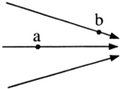1．电场线分布如图昕示，电场中a，b两点的电场强度大小分别为已知和，电势分别为和，则

(A) ， (B) ，

(C) ， (D) ，

**答案：**C

**解析：**电场线的疏密表示电场的强弱，沿电场线方向电势逐渐降低，C正确。

2．卢瑟福利用粒子轰击金箔的实验研究原子结构，正确反映实验结果的示意图是

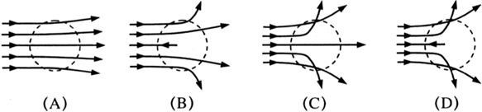

**答案：**D

**解析：**实验结果表明，绝大多数α粒子穿过金箔后仍沿原来的方向前进，但有少数α粒子发生了较大的偏转，并有极少数α粒子的偏转超过90°，有的甚至几乎达到180°而被反弹回来。D正确。

3．用一束紫外线照射某金属时不能产生光电效应，可能使该金属产生光电效应的措施是

(A)改用频率更小的紫外线照射 (B)改用X射线照射

(C)改用强度更大的原紫外线照射 (D)延长原紫外线的照射时间

**答案：**B

**解析：**对某种金属能否发生光电效应取决于入射光的频率，与入射光的强度和照射时间无关，不能发生光电效应，说明入射光的频率小于极限频率，所以要使金属发生光电效应，应增大入射光的频率，减小波长，B正确。

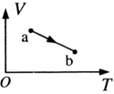4．如图，一定量的理想气体从状态a沿直线变化到状态b，在此过程中，

其压强

(A)逐渐增大 (B)逐渐减小

(C)始终不变 (D)先增大后减小

**答案：**A

**解析：**由知,从状态a到b由等压线知，斜率减小即压强增大。A正确。

5．两个相同的单摆静止于平衡位置，使摆球分别以水平初速、 ()在竖直平面内做小角度摆动，它们的频率与振幅分别为和，则

(A) ， (B) ，

(C) ， (D) ，

**答案：**C

**解析：**单摆做简谐运动，频率、周期取决于装置本身，振幅取决于能量。因两单摆相同，则固有频率、周期相同，而即，所以，C正确。

6．右表是某逻辑电路的真值表，该电路是

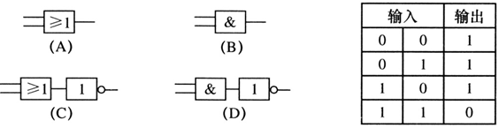

**答案：**D

**解析：**通过分析知：该电路先经过“与”门再经过“非”门后的结果，D正确。

7．在存放放射性元素时，若把放射性元素①置于大量水中；②密封于铅盒中；③与轻核元

素结合成化合物．则

(A)措施①可减缓放射性元素衰变 (B)措施②可减缓放射性元素衰变

(C)措施③可减缓放射性元素衰变 (D)上述措施均无法减缓放射性元素衰变

**答案：**D

**解析：**因半衰期是放射性原子核数衰变掉一半所需要的统计期望时间。是放射性核素的固有特性，不会随外部因素而改变，D项正确。

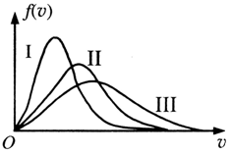8．某种气体在不同温度下的气体分子速率分布曲线如图所示，图中*f*(*v*)表示*v*处单位速率区间内的分子数百分率，所对应的温度分别为，则

(A)  (B) 

(C)  (D) 

**答案：**B

**解析：**因为对于给定的气体，当温度升高，分子热运动加剧，速率较大的分子所占百分比增高，分布曲线的峰值向速率大的方向移动即向高速区扩展，峰值变低，曲线变宽，变平坦，故B正确。

**二．单项选择题(共24分，每小题3分。每小题只有一个正确选项。答案涂写在答题卡上。)**

9．天然放射性元素放出的三种射线的穿透能力实验结果如图所示，由此可推知

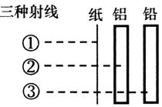(A)②来自于原子核外的电子

(B)①的电离作用最强，是一种电磁波

(C)③的电离作用较强，是一种电磁波

(D)③的电离作用最弱，属于原子核内释放的光子

**答案：**D

**解析：**根据图知：①是α射线，它穿透能力最弱，用纸就能挡住但对空气的电离能力很强；②是β射线，它能穿透几毫米的铝板，且电离能力较弱；③是γ射线穿透能力最强，能穿透几厘米的铅板，但对空气的电离能力最弱。

10.两波源S1、S2在水槽中形成的波形如图所示，其中实线表示波峰，虚线表示波谷，则

(A)在两波相遇的区域中会产生干涉

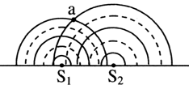 (B)在两波相遇的区域中不会产生干涉

(C) 点的振动始终加强

(D) 点的振动始终减弱

**答案：**B

**解析：**由波形图知两列波的波长、频率不同，在相遇区不能形成稳定的干涉图样，B正确。

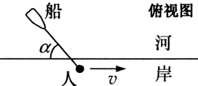11．如图，人沿平直的河岸以速度行走，且通过不可伸长的绳拖船，船沿绳的方向行进，此过程中绳始终与水面平行。当绳与河岸的夹角为，船的速率为

(A) (B)

(C) (D)

答案：C

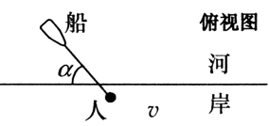

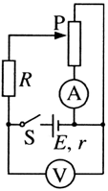解析：如图所示：船速为*v*沿绳方向的分量。连带运动问题指物拉绳或绳拉物问题，高中阶段不用考虑绳或杆的长度变化，故解题原则为：把物体的实际速度分解为垂直于绳和平行于绳两个分量，根据沿绳方向的分速度大小相等求解。C正确。

12．如图所示电路中，闭合电键S，当滑动变阻器的滑动触头P从最高端向下滑动时，

(A)电压表V读数先变大后变小，电流表A读数变大

(B)电压表V读数先变小后变大，电流表A读数变小

(C)电压表V读数先变大后变小，电流表A读数先变小后变大

(D)电压表V读数先变小后变大，电流表A读数先变大后变小

**答案：**A

**解析：**由电路图知：在滑动触头P过程中，滑动变阻器的上下两部分并联再与R串联，电压表测干路电压，电流表测流过滑动变阻器下部分的电流。所以当滑动变阻器触头P滑到中央时，并联总电阻最大，故电压表示数先增大后减小，而滑动变阻器下部分的阻值在一直减小，故电流表示数一直增大。A正确。

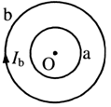13．如图，均匀带正电的绝缘圆环a与金属圆环b同心共面放置，当a绕O点在其所在平面内旋转时，b中产生顺时针方向的感应电流，且具有收缩趋势，由此可知，圆环a

(A)顺时针加速旋转 (B)顺时针减速旋转

(C)逆时针加速旋转 (D)逆时针减速旋转

**答案：**B

**解析：**由题意知：圆环a b电流方向相同，在安培力作用下体现出相互吸引的效果，且根据楞次定律“增反减同”原则，a环在减速旋转。

14．两个等量异种点电荷位于*x*轴上，相对原点对称分布，正确描述电势随位置变化规律的是图

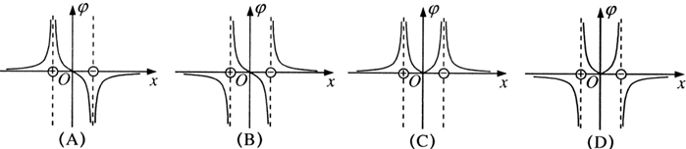

**答案：**A

**解析：**将两个等量异种电荷的电场分为三个区域：正电荷的左侧、正、负电荷之间、负电荷右侧，因电场线起始于正电荷，终止于负电荷，在正电荷的左侧，电场线向左侧；正、负电荷之间，电场线向右侧；负电荷右侧，电场线向左侧。根据电场线指向电势降低的方向的特点，逐段分析知：A正确。

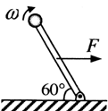15．如图，一长为的轻杆一端固定在光滑铰链上，另一端固定一质量为的小球。一水平向右的拉力作用于杆的中点，使杆以角速度匀速转动，当杆与水平方向成60°时，拉力的功率为

(A)  (B)  (C)  (D) 

**答案：**C

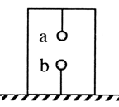**解析：**拉力作用于杆上，杆与此同时给小球弹力作用，小球在重力和杆的弹力作用下做匀速圆周运动，将重力分解到沿半径方向和切线方向，沿半径方向提供小球做圆周运动的向心力，沿切线方向与杆给小球的弹力平衡即为：，故此时杆给小球弹力的功率为：=即为拉力的功率。C正确。

16．如图，在水平面上的箱子内，带异种电荷的小球a、b用绝缘细线分别系于上、下两边，处于静止状态。地面受到的压力为，球b所受细线的拉力为。剪断连接球b的细线后，在球b上升过程中地面受到的压力

(A)小于 (B)等于

(C)等于 (D)大于

**答案：**D

**解析：**剪断细线前，整体：，剪断细线后：（*m*为小球的质量），b球上升过程，库仑力增大，*a*增大，，所以，D正确。

**三．多项选择题(共1 6分，每小题4分。每小题有二个或三个正确选项。全选对的，得4分；选对但不全的，得2分；有选错或不答的，得0分。答案涂写在答题卡上。)**

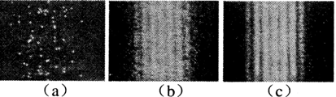17.用极微弱的可见光做双缝干涉实验，随着时间的增加，在屏上先后出现如图(a)、(b)、(c)所示的图像，则

(A)图像(a)表明光具有粒子性

(B)图像(c)表明光具有波动性

(C)用紫外光观察不到类似的图像

(D)实验表明光是一种概率波

**答案：**ABD

**解析：**（a）中是少量的光打在底板上，出现的是无规则的点子，显示出光是粒子性；（b）中延长光照时间，使大量光子打在底板上，出现了明暗相间的干涉条纹或衍射条纹，显示了光的波动性；（c）中用紫外光仍可看到条纹，只是条纹宽度较窄。表明光的波动性和粒子性这一对矛盾在一定条件下可以相互转化，这是一种概率统计波。ABD正确

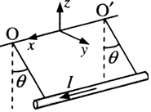18．如图，质量为、长为的直导线用两绝缘细线悬挂于，并处于匀强磁场中。当导线中通以沿正方向的电流，且导线保持静止时，悬线与竖直方向夹角为。则磁感应强度方向和大小可能为

(A) 正向， (B)正向，

(C) 负向， (D)沿悬线向上，

**答案：**BC

**解析：**对电导线受力分析。当通磁感应强度沿z正向和沿悬线时，通电导线不能平衡而有加速度；当通磁感应强度沿y正向时，通电导线受安培力竖直向上，且与重力平衡，即：;当通磁感应强度沿z负向时，安培力水平向外，导线在重力、悬线拉力、安培力作用下平衡，由矢量图得：, B C正确。

19．受水平外力F作用的物体，在粗糙水平面上作直线运动，其图线如图所示，则

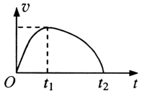(A)在秒内，外力大小不断增大

(B)在时刻，外力为零

(C)在秒内，外力大小可能不断减小

(D)在秒内，外力大小可能先减小后增大

**答案：**CD

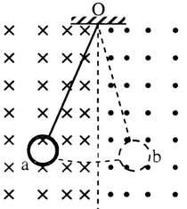**解析：**因图像的斜率表示加速度，物体做加速度减小的加速运动，阻力恒定，由可知：不断减小；物体做加速度增大的减速运动，由知*F*不断减小，还可能*F*先沿运动方向，后与运动方向相反，则知:*F*先减小后增大。C、D正确。

20.如图，磁场垂直于纸面，磁感应强度在竖直方向均匀分布，水平方向非均匀分布。一铜制圆环用丝线悬挂于点，将圆环拉至位置后无初速释放，在圆环从摆向的过程中

(A)感应电流方向先逆时针后顺时针再逆时针

(B)感应电流方向一直是逆时针

(C)安培力方向始终与速度方向相反

(D)安培力方向始终沿水平方向

**答案：A**D

**解析：**将圆环从a向b的运动分为三个过程：左侧、分界处、右侧。在左侧垂直纸面向里的磁场中，原磁场增强，根据楞次定律：感应磁场方向与原磁场方向相反即垂直纸面向外，再由右手定则判断知感应电流为逆时针方向；同理判断另两个过程；最后由左手定则判断每个过程的安培力的合力，可知安培力方向始终沿水平方向。A、D正确。

第Ⅱ卷(共94分)

考生注意：

1．第II卷(21-33题)由人工阅卷。考生应用蓝色或黑色的钢笔或圆珠笔将第ll卷所有试题的答案写在试卷上，用铅笔答题或将答案涂写在答题卡上一律不给分(作图可用铅笔)。

2．第30、31、32、33题要求写出必要的文字说明、方程式和重要的演算步骤。只写出最后答案，而未写出主要演算过程的，不能得分。有关物理量的数值计算问题，答案中必须明确写出数值和单位。

**四．填空题(共20分，每小题4分。答案写在题中横线上的空白处或指定位置。)**

本大题中第22题为分叉题，分A、B两类，考生可任选一类答题。若两类试题均做，一律按A类题计分。

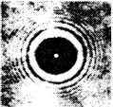21．如图，当用激光照射直径小于激光束的不透明圆盘时，在圆盘后屏上的阴影中心出现了一个亮斑。这是光的 (填“干涉”、“衍射”或“直线传播”)现象，这一实验支持了光的 (填“波动说"、“微粒说"或“光子说")。

**答案：**衍射，波动说

**解析：**光绕过障碍物偏离直线传播路径而进入阴影区里的现象叫做光的衍射，这是典型的圆孔衍射。光的衍射和光的干涉一样证明了光具有波动性。

22A、22B选做一题

═══════════════════════════════════════════════════════════

22A.光滑水平面上两小球a、b用不可伸长的松弛细绳相连。开始时a球静止，b球以一定速度运动直至绳被拉紧，然后两球一起运动，在此过程中两球的总动量 (填“守恒”或“不守恒”)；机械能 (填“守恒”或“不守恒”)。

**答案：**守恒 不守恒

**解析：**将a b组成系统，对系统受力分析知合外力为零，故系统动量守恒；而在此过程拉力对b做负功，机械能不守恒。

22B．人造地球卫星在运行过程中由于受到微小的阻力，轨道半径将缓慢减小。在此运动过程中，卫星所受万有引力大小将 (填“减小”或“增大”)；其动能将 (填“减小”或“增大”)。

**答案：**增大 增大

**解析：**因轨道半径减小，由知万有引力增大，由得：知速度增大，动能增大。

═══════════════════════════════════════════════════════════

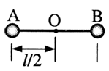23．如图，在竖直向下，场强为的匀强电场中，长为的绝缘轻杆可绕固定轴在竖直面内无摩擦转动，两个小球A、B固定于杆的两端，A、B的质量分别为和 ()，A带负电，电量为，B带正电，电量为。杆从静止开始由水平位置转到竖直位置，在此过程中电场力做功为 ，在竖直位置处两球的总动能为 。

**答案：**，

**解析：**A B在转动过程中电场力对A B都做正功即：，根据动能定理：=可求解在竖直位置处两球的总动能。

24．两列简谐波沿工轴相向而行，波速均为，两波源分别位于A、B处，时的波形如图所示。当时，M点的位移为 cm，N点的位移为 cm。

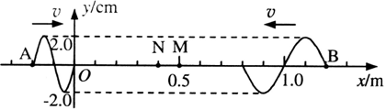

**答案：**2，0

**解析：**由波的图像知：m，m则s,s，时两列波分别沿传播方向传播了m，画出此时的波形图，可知两波叠加后M点的位移为2cm，N点的位移为0

25．以初速为，射程为的平抛运动轨迹制成一光滑轨道。一物体由静止开始从轨道顶端滑下，当其到达轨道底部时，物体的速率为 ，其水平方向的速度大小为 。

**答案：**，

**解析：**由题意知：，，则物体滑倒底端的速率由动能定理：解得：；而平抛运动到底端，合速度为：，则在底端将速度进行正交分解，作出矢量图，根据三角形有：解得：

**五．实验题(共24分。答案写在题中横线上的空白处或括号内。)**

26.(5 分)如图，为测量作匀加速直线运动小车的加速度，将宽度均为b的挡光片A、B固定在小车上，测得二者间距为d。

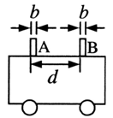(1)当小车匀加速经过光电门时，测得两挡光片先后经过的时间和，则小车加速度 。

(2)(多选题)为减小实验误差，可采取的方法是( )

(A)增大两挡光片宽度 (B)减小两挡光片宽度

(C)增大两挡光片间距 (D)减小两挡光片间距

**答案：**（1） (2)B，C

**解析：**由题意知：小车经过两遮光板的速度为：，，则，因 被认为是A B两点的瞬时速度，故遮光板的宽度越小，越准确；而增大两遮光板的距离可使A到B的速度变化较明显，误差小。

27.(5 分)在“用单分子油膜估测分子大小”实验中，

(1)某同学操作步骤如下：

①取一定量的无水酒精和油酸，制成一定浓度的油酸酒精溶液；

②在量筒中滴入一滴该溶液，测出它的体积；

③在蒸发皿内盛一定量的水，再滴入一滴油酸酒精溶液，待其散开稳定；

④在蒸发皿上覆盖透明玻璃，描出油膜形状，用透明方格纸测量油膜的面积。

改正其中的错误：

(2)若油酸酒精溶液体积浓度为，一滴溶液的体积为，其形成的油膜面积为，则估测出油酸分子的直径为 *m*。

**答案：**(1)②在量筒中滴入N滴溶液 ③在水面上先撒上痱子粉 (2) 1.2×10-9

**解析：**在量筒中滴入N滴该溶液，测出它的体积，则一滴的体积：,减小实验误差；先撒上痱子粉，再滴入酒精溶液，已形成稳定的轮廓，测出油酸分子的直径为*m*。

28．(5 分)在“研究回路中感应电动势大小与磁通量变化快慢的关系”实验(见图(a))中，得到图线如图(b)所示。

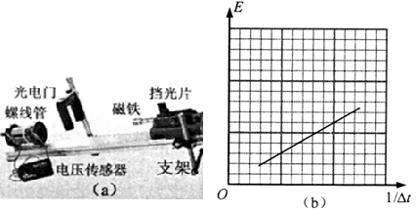(1)(多选题)在实验中需保持不变的是( )

(A)挡光片的宽度 (B)小车的释放位置 (C)导轨倾斜的角度 (D)光电门的位置

(2)线圈匝数增加一倍后重做该实验，在图(b)中画出实验图线。

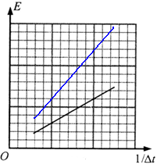**答案：**(1) A，D (2)见图

**解析：**由知：在不变时，与成正比，改变导轨的倾角和小车释放的位置，可改变小车通过光电门的时间即得到相应的感应电动势，但在此过程中挡光片的宽度和光电门的位置不变，才能保证不变，当线圈匝数加倍则变为原来的2倍，描点画出图像。

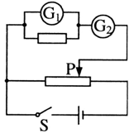29．(9 分)实际电流表有内阻，可等效为理想电流表与电阻的串联。测量实际电流表内阻的电路如图所示。供选择的仪器如下：

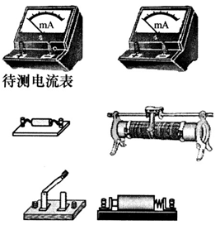①待测电流表(，内阻约300Ω)，②电流表 (，内阻约100Ω)，③定值电阻(300Ω)，④定值电阻(10Ω)，⑤滑动变阻器 (Ω)，⑥滑动变阻器 (Ω)，⑦干电池 (1.5V)，⑧电键S及导线若干。

(1)定值电阻应选 ，滑动变阻器应选 。(在空格内填写序号)

(2)用连线连接实物图。

(3)补全实验步骤：

①按电路图连接电路， ；

②闭合电键S，移动滑动触头至某一位置，记录，的读数，；

③ ；

④以为纵坐标，为横坐标，作出相应图线，如图所示。

(4)根据图线的斜率及定值电阻，写出待测电流表内阻的表达式 。

**答案：**(1)③，⑥ (2)见图

(3)①将滑动触头移至最左端

③多次移动滑动触头，记录相应的G1，G2读数I1，I2

(4) 

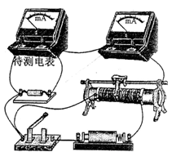**解析：**根据电路连接特点，G2为定值电阻和电流表G1的总电流，若定值电阻选10Ω，则易使流过G2的总电流超过其满偏值，故选R1；分压接法用小阻值的滑动变阻器即可。在闭合开关前应将滑动变阻器滑片打在最左端以保护仪表，根据欧姆定律：解得：即,所以。

**六．计算题(共50分)**

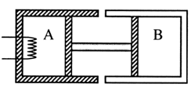30.(10分)如图，绝热气缸A与导热气缸B均固定于地面，由刚性杆连接的绝热活塞与两气缸间均无摩擦。两气缸内装有处于平衡状态的理想气体，开始时体积均为、温度均为。缓慢加热A中气体，停止加热达到稳定后，A中气体压强为原来的1.2倍。设环境温度始终保持不变，求气缸A中气体的体积和温度。

**答案：**；

**解析：**设初态压强为，膨胀后A，B压强相等

 (1分)

B中气体始末状态温度相等

 (3分)

∴ (1分)

A部分气体满足

 （4分）

∴ （1分）

31．(12 分)如图，质量的物体静止于水平地面的A处，A、B间距*L*=20m。用大小为30N，沿水平方向的外力拉此物体，经拉至B处。(已知，。取)

(1)求物体与地面间的动摩擦因数μ；

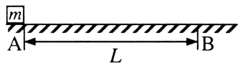(2)用大小为30N，与水平方向成37°的力斜向上拉此物体，使物体从A处由静止开始运动并能到达B处，求该力作用的最短时间t。

**答案：**(1) 0.5 (2)1.03s

**解析：**(1)物体做匀加速运动

 (1分)

∴ （1分）

由牛顿第二定律

 （1分）

 (1分)

∴ (1分)

(2)设作用的最短时间为，小车先以大小为的加速度匀加速秒，撤去外力后，以大小为，的加速度匀减速秒到达B处，速度恰为0，由牛顿定律

 (1分)

∴(1分)

 （1分）

由于匀加速阶段的末速度即为匀减速阶段的初速度，因此有

 （1分）

∴ （1分）

 （1分）

∴ （1分）

（2）另解：设力作用的最短时间为t，相应的位移为s，物体到达B处速度恰为0，由动能定理

 （2分）

∴ （1分）

由牛顿定律

 （1分）

∴ （1分）

∵ （1分）

 （1分）

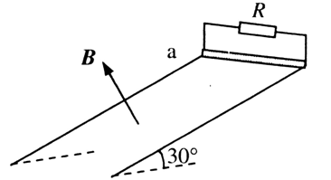32．(14 分)电阻可忽略的光滑平行金属导轨长S=1.15m，两导轨间距*L*=0.75 m，导轨倾角为30°，导轨上端ab接一阻值R=1.5Ω的电阻，磁感应强度B=0.8T的匀强磁场垂直轨道平面向上。阻值r=0.5Ω，质量m=0.2kg的金属棒与轨道垂直且接触良好，从轨道上端ab处由静止开始下滑至底端，在此过程中金属棒产生的焦耳热。(取)求：

(1)金属棒在此过程中克服安培力的功；

(2)金属棒下滑速度时的加速度．

(3)为求金属棒下滑的最大速度，有同学解答如下：由动能定理，……。由此所得结果是否正确？若正确，说明理由并完成本小题；若不正确，给出正确的解答。

**答案：**（1）0.4J （2）3.2m/s2  （3）正确 2.74m/s

**解析：**（1）下滑过程中安培力的功即为在电阻上产生的焦耳热，由于，因此

 （1分）

∴ （2分）

（2）金属棒下滑时受重力和安培力

 （1分）

由牛顿第二定律 （3分）

∴ （2分）

(3)此解法正确。 (1分)

金属棒下滑时舞重力和安培力作用，其运动满足



上式表明，加速度随速度增加而减小，棒作加速度减小的加速运动。无论最终是否达到匀速，当棒到达斜面底端时速度一定为最大。由动能定理可以得到棒的末速度，因此上述解法正确。 (2分)

 （1分）

∴ （1分）

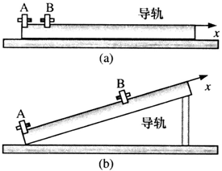33．(14 分)如图(a)，磁铁A、B的同名磁极相对放置，置于水平气垫导轨上。A固定于导轨左端，B的质量m=0.5kg，可在导轨上无摩擦滑动。将B在A附近某一位置由静止释放，由于能量守恒，可通过测量B在不同位置处的速度，得到B的势能随位置x的变化规律，见图(c)中曲线I。若将导轨右端抬高，使其与水平面成一定角度(如图(b)所示)，则B的总势能曲线如图(c)中II所示，将B在处由静止释放，求：(解答时必须写出必要的推断说明。取)

(1)B在运动过程中动能最大的位置；

(2)运动过程中B的最大速度和最大位移。

(3)图(c)中直线III为曲线II的渐近线，求导轨的倾角。

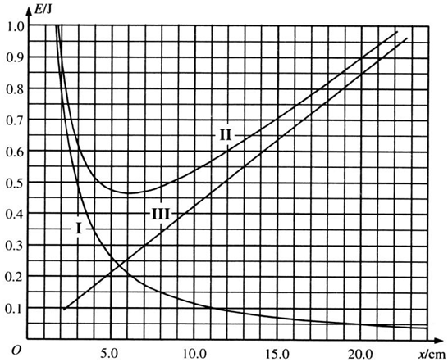(4)若A、B异名磁极相对放置，导轨的倾角不变，在图(c)上画出B的总势能随x的变化曲线．

答案：(1) *x*=6.1cm (2) 1.31m/s(1.29～1.33 m/s)

18.0cm(17.9~18.1cm) (3) 59.70() (4)如图

解析：(1)势能最小处动能最大 (1分)

由图线II得

*x*=6.1(cm) (2分)

(在5.9 ~ 6.3cm间均视为正确)

(2)由图读得释放处势能，此即B的总能量。出于运动中总能量守恒，因此在势能最小处动能最大，由图像得最小势能为0.47J，则最大动能为

 （2分)

(在0.42 ~ 0.44J间均视为正确)

最大速度为

 (1分)

(在1.29～1.33 m／s间均视为正确)

x=20.0 cm处的总能量为0.90J，最大位移由E=0.90J的水平直线与曲线II的左侧交点确定,由图中读出交点位置为x=2.0cm，因此，最大位移

 (2分)

(在17.9~18.1cm间均视为正确)

(3)渐近线III表示B的重力势能随位置变化关系，即

 （2分)

∴

由图读出直线斜率

 （1分）

（在间均视为正确）

（4）若异名磁极相对放置，A，B间相互作用势能为负值，总势能如图。 （2分）

